Cómo instalar ISE de Xilinx en Linux

Creador: David Rubio G.
Blog: https://soceame.wordpress.com/
GitHub: https://github.com/DRubioG
Fecha última modificación: 20/02/2025

Lo primero es comentar que el ISE se puede instalar en Linux moderno (ejemplo Ubuntu 22), pero solo tiene los drivers compatibles hasta la versión Ubuntu 16.04. Por lo que puedes utilizar una versión más moderna para generar un bitstream, pero no puedes lanzarlo a una placa.

Descarga
Lo primero que hay que hacer es ir a la pagina de instalación de Vivado y allí buscar el el ISE Archive.
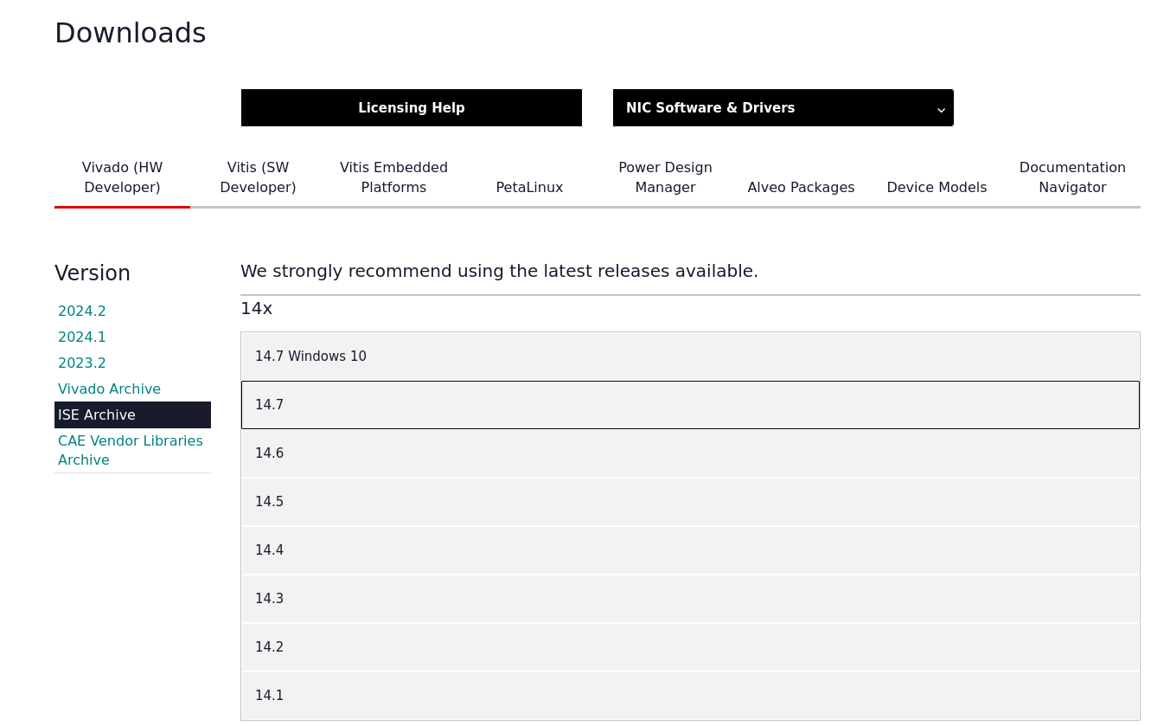
En esta pagina hay hasta la versión 14.7.
Para la versión 14.7 hay al menos 4 archivos de descarga para Linux.
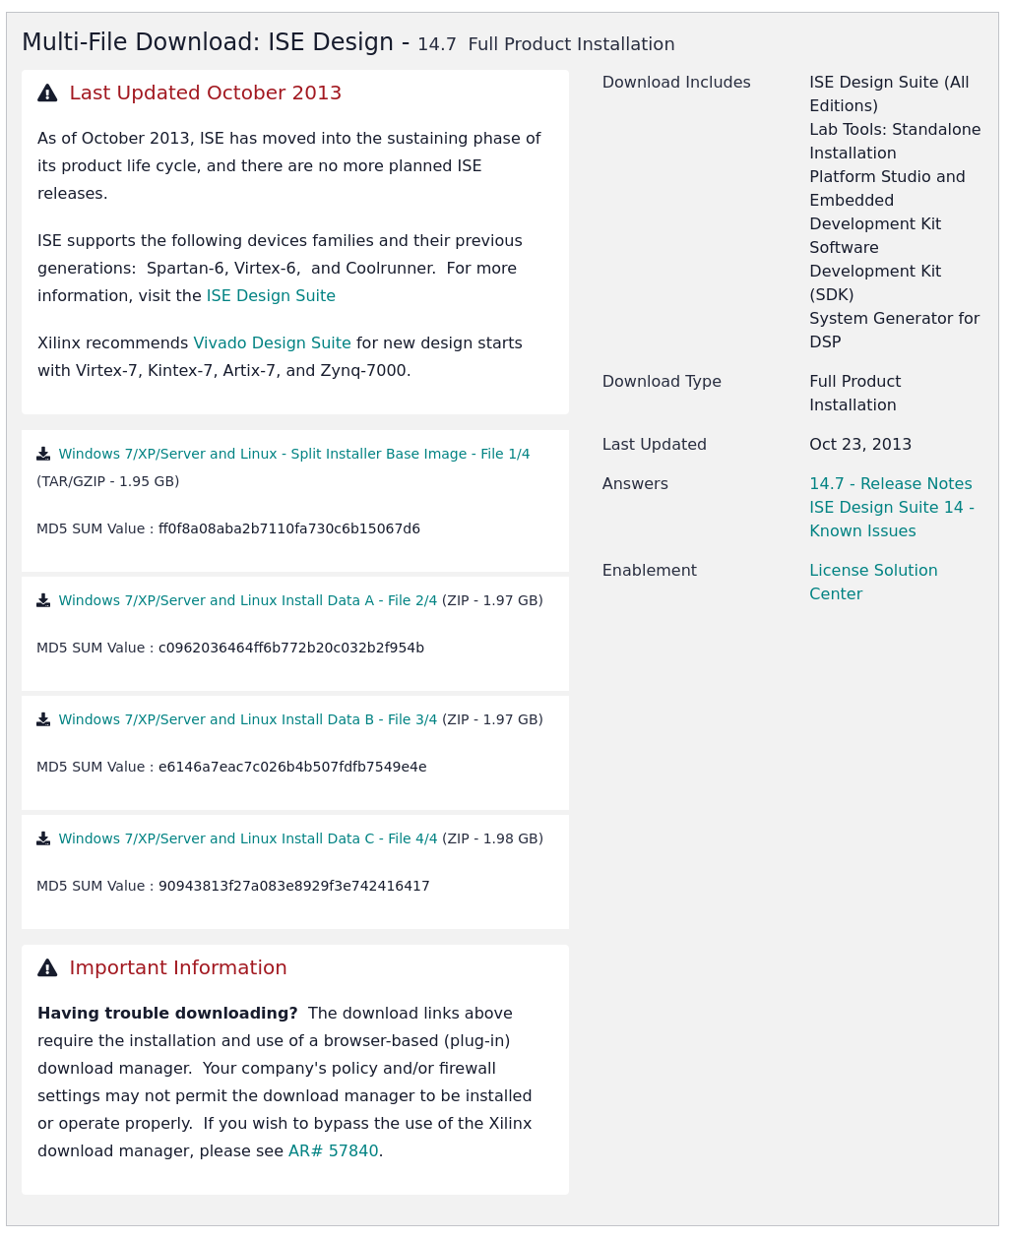
Ahora solo tenemos que registrarnos en la página y descargarnos los archivos.
Una vez descargados se tiene que extraer solo el .tar. Y antes de empezar la instalación tenemos que tener instaladas las siguientes librerías :
sudo apt install libncurses5 libstdc++5 libmotif-dev xfonts-75dpi xfonts-100dpi

Una vez descargada las librerías comenzamos la instalación. En mi caso la versión de instalación es compartida entre diferentes sistemas operativos, por eso aparece un .exe y un ejecutable de Linux.

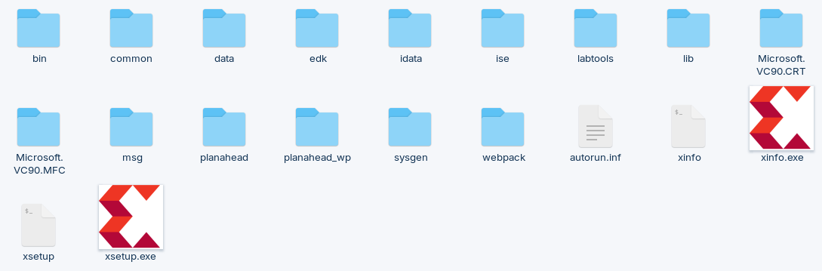

Instalación
Para ejecutar lanzamos la aplicación lanzando en la carpeta anterior el comando:
./xsetup
Nota: en caso de que no funcione, utilizad primero el comando: chmod +x ./xsetup
Ahora empieza la instalación.
Primero nos sale un mensaje de bienvenida.
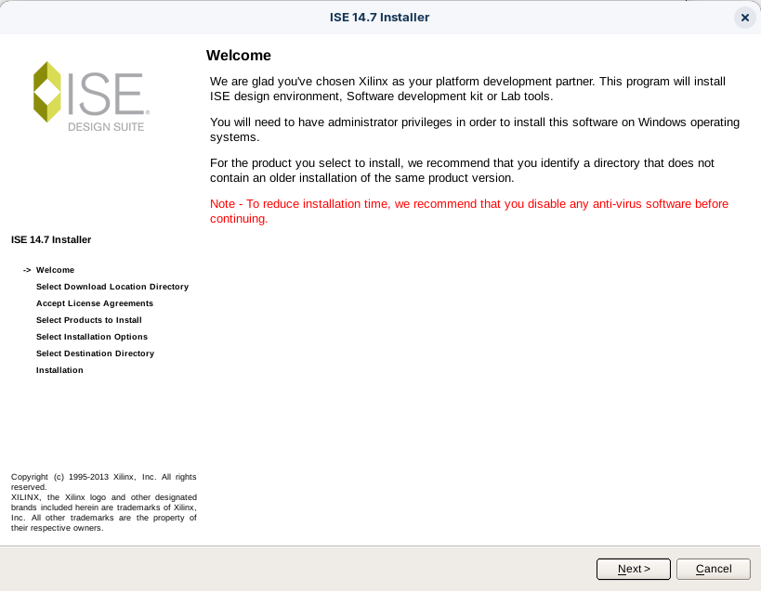
Después nos pregunta dónde tenemos los ficheros de instalación con la extensión .zip.xz
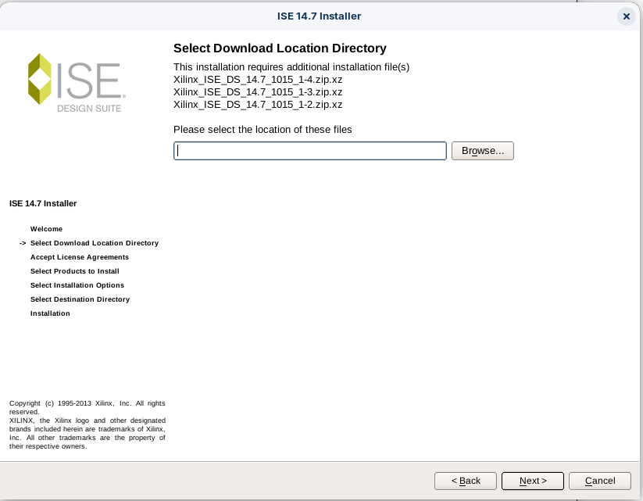
Después nos presenta los términos de la licencia, que tenemos que aceptar marcando las dos casillas.

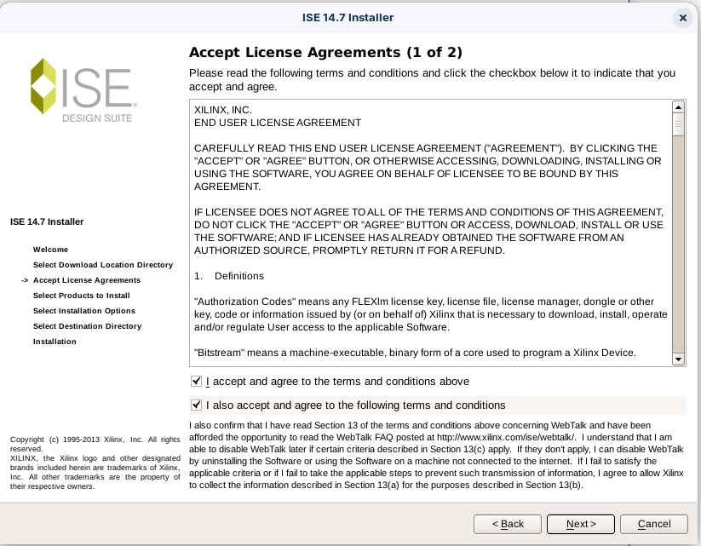
Ahora nos aparece otra pestaña para aceptar.

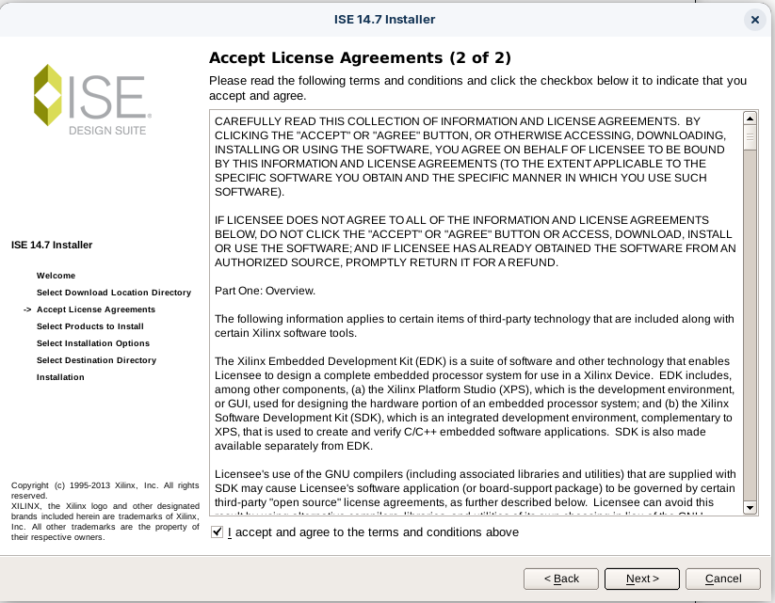
Ahora nos pregunta que nos queremos instalar. El ISE Design Suite System Edition es la versión completa del ISE con todos los programas. El resto son versiones parciales.

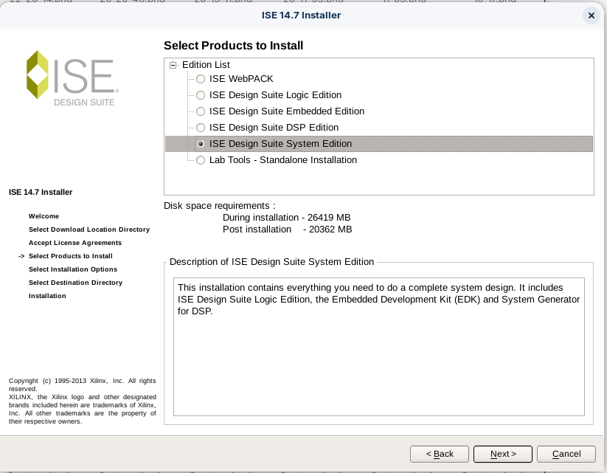
Lo siguiente que nos pide son las otras opciones de instalación. Aquí hay que marcar la opción para que nos instale los drivers de los cables.
Nota: como he comentado al inicio, esto solo se aplica las versiones anteriores a Ubuntu 16.04. En las modernas esto no funciona.

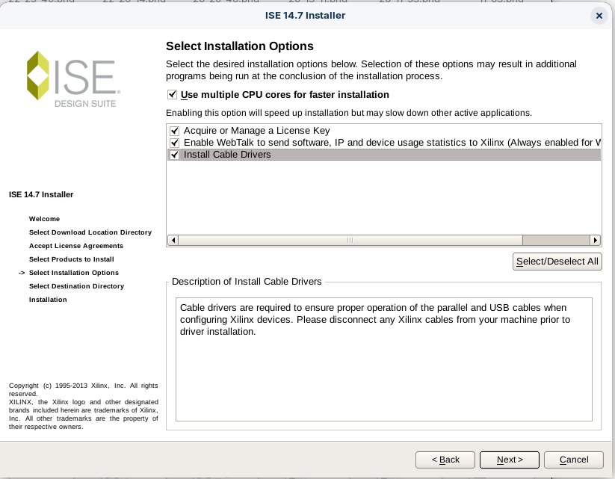
Por último, nos pregunta dónde queremos meter la instalación del ISE.

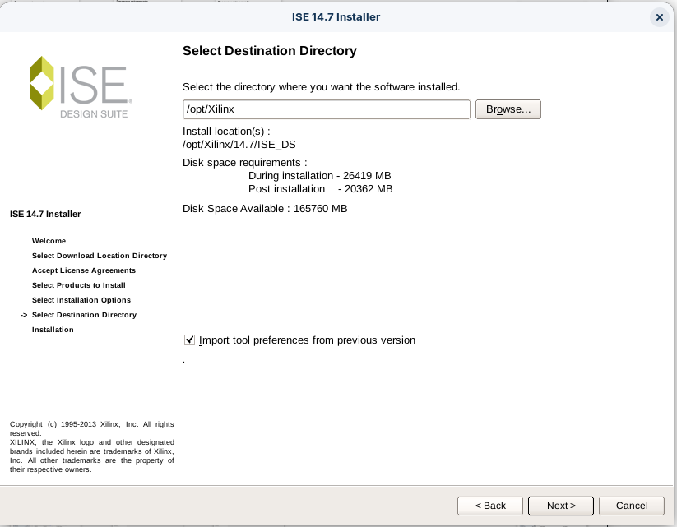
Luego nos hace un resumen de la instalación.

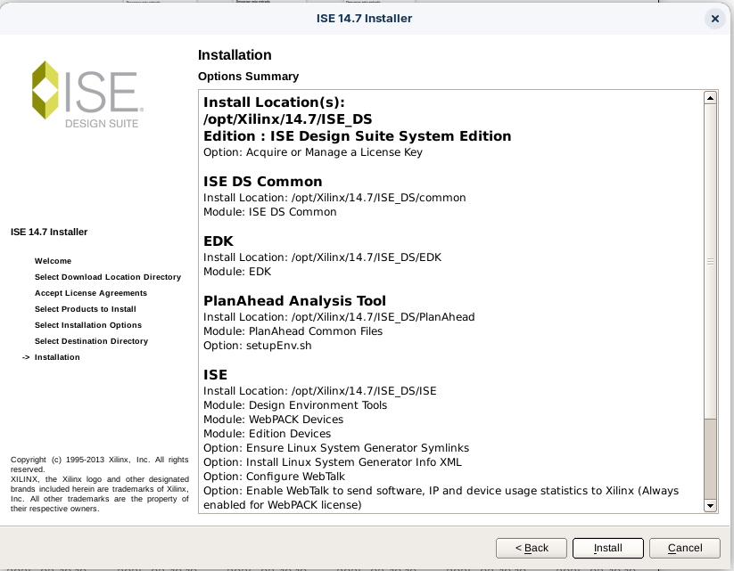
Y comienza la instalación del ISE.



Lanzarlo
Cuando haya terminado la instalación en la ruta donde esté instalado tenemos lo siguiente.

Ahora lo que tenemos que hacer es lanzar el comando source con uno de los .sh para poder lanzar desde el terminal el ISE.
source settings64.sh
Cuando lo lances, desde ese mismo terminal tienes que ejecutar el comando:
ise
Este hará que se lance el ISE.
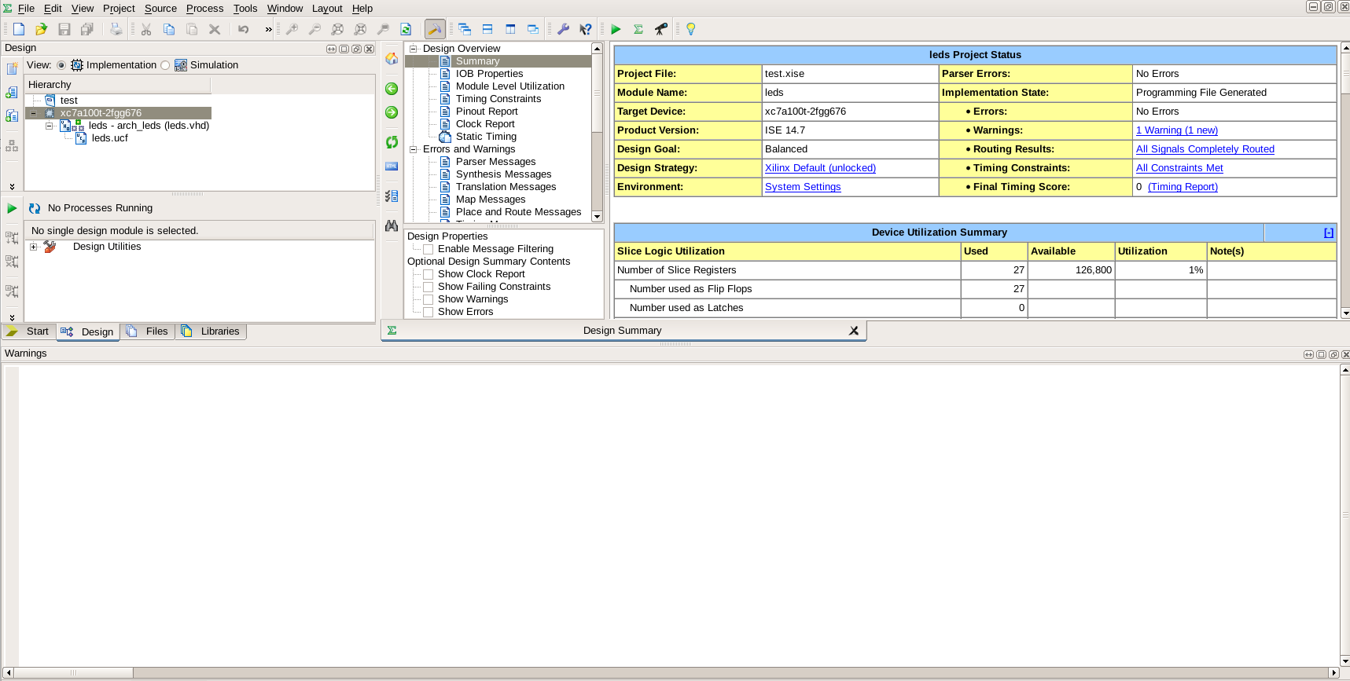
Nota: también puedes lanzar el Impact directamente desde ese mismo terminal utilizando el comando:
impact
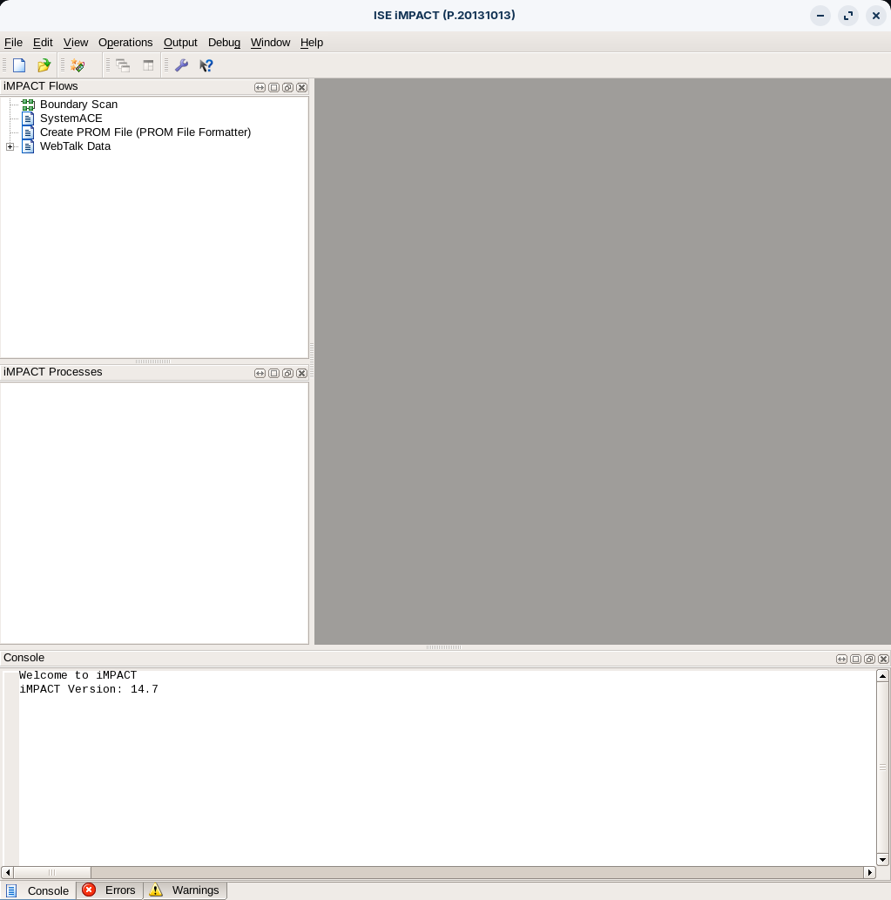

Nota final
Si lo que quieres es crear un símbolo de usuario puedes utilizar una de las referencias que dejo. Estas referencias pueden ser útiles en caso de que algo de la instalación no funcione.

Referencias
- https://gist.github.com/aliemo/ce58ea570ee6ffa6dedfa569f87f1c1e
- https://gist.github.com/aliemo/27d7c04a9e000e138a12320519fc749a

